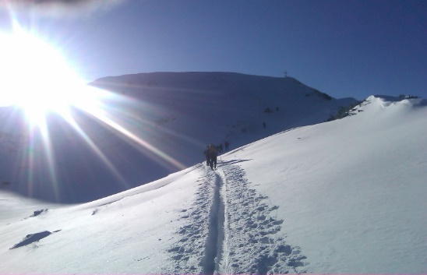

Skitourencamp für Anfänger und Fortgeschrittene

mit den
Naturfreunden Puchenau

11. – 13.Jänner 2019

Planneralm

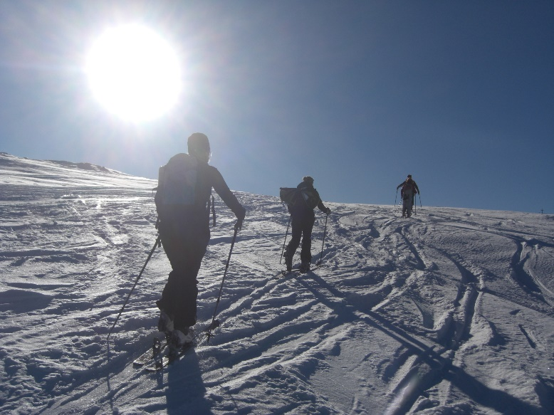

Unterkunft: JUFA Hotel Planneralm Alpin Resort

Testausrüstung kann kostenfrei zur Verfügung gestellt werden

Preis (beinhaltet 2x HP, Marschtee und Kurs):
DZ (begrenzte Anzahl): Mitglieder € 230.- / Nichtmitglieder € 250.-
Mehrbettzimmer: Mitglieder € 200.- / Nichtmitglieder € 220.-

Anmeldeschluss: 19.10.2018

Nähere Details finden Sie auf unserer Homepage
www.puchenau.naturfreunde.at

